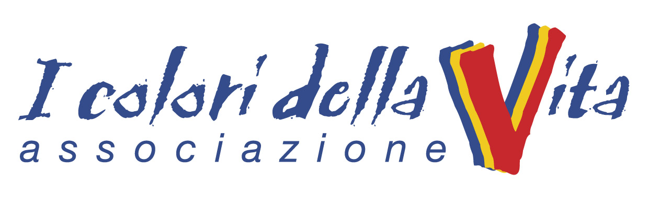

WORKSHOP DI FOTOGRAFIA
“Suoni e Visioni con Pino Ninfa
4-5-6 Ottobre 2019.

SCHEDA DI ISCRIZIONE

Nome …………………………………………Cognome………………………………………………………………………..…….….

Luogo e data di nascita ……………………………………………….…………………………………………………………..…...

Indirizzo ………..……………………………………..…….… Città……………………………………………..………………….……

Prov. ……………………………………Cap…………….Professione …………………………………..…….……………….........

Tel ………………………… E-mail ………………………………………………………………………………….………………………….

Firma ……………………………………………………………..Data ………………………….………………...
Da firmare al primo appuntamento.

Iscrizione Workshop € 200,00 - Convenzione €...........
Per le richieste di iscrizione pervenute entro il 25 settembre 2019 sarà applicato lo sconto del 10%.
L’adesione sarà accettata dopo il versamento di un acconto del 25% della quota di iscrizione (€ 50,00) entro il 15 di settembre 2019 con bonifico (Banca Monte Dei Paschi Di Siena IBAN IT-84-Z-01030-81850-000001373146).
Coloro che si iscriveranno mandando una mail entro il 15 settembre usufruiranno di uno sconto del 10% sulla quota di partecipazione (soci ICDV esclusi).

Si autorizza il trattamento e la comunicazione dei dati personali ai sensi del D.Lgs.196/2003

Firma_______________________________
Da firmare al primo appuntamento.

Associazione I Colori Della Vita - Via Milo 26 91100 Trapani -
Web: www.icoloridellavitatp.it - e-mail: segreteria@icoloridellavitatp.it

